Taller #1 Corrección del previo

1 Consultas

A ¿Cuántos empleados hay en la compañía?

Rta: SELECT COUNT(*) from empleado e

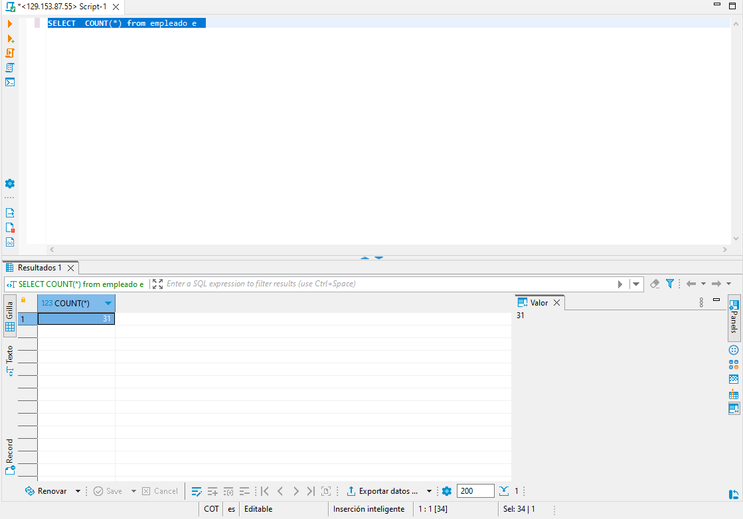

B ¿Cuántos clientes tiene cada país?

Rta: SELECT pais ,COUNT(*) as num_cliettes

FROM cliente c

group by país

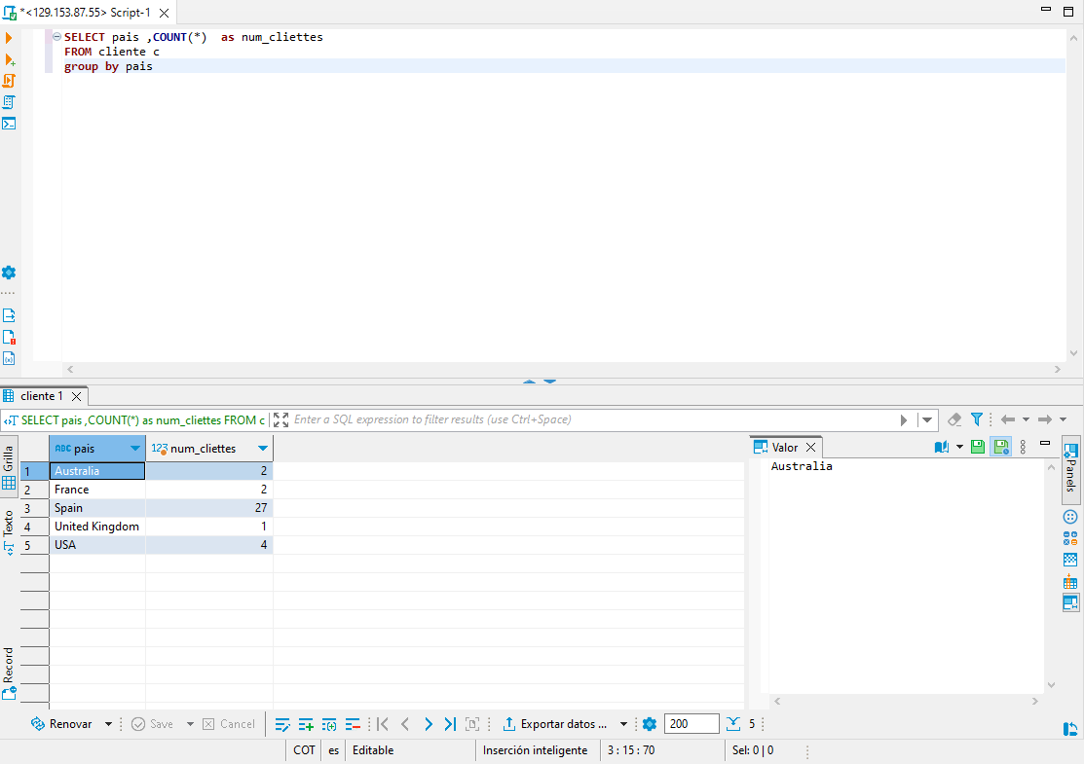

c. ¿Cuál fue el medio de pago en medio en 2009?

Rta SELECT AVG(total) as total , YEAR (p.fecha_pago) as año

FROM pago p

WHERE YEAR (p.fecha_pago) =2009

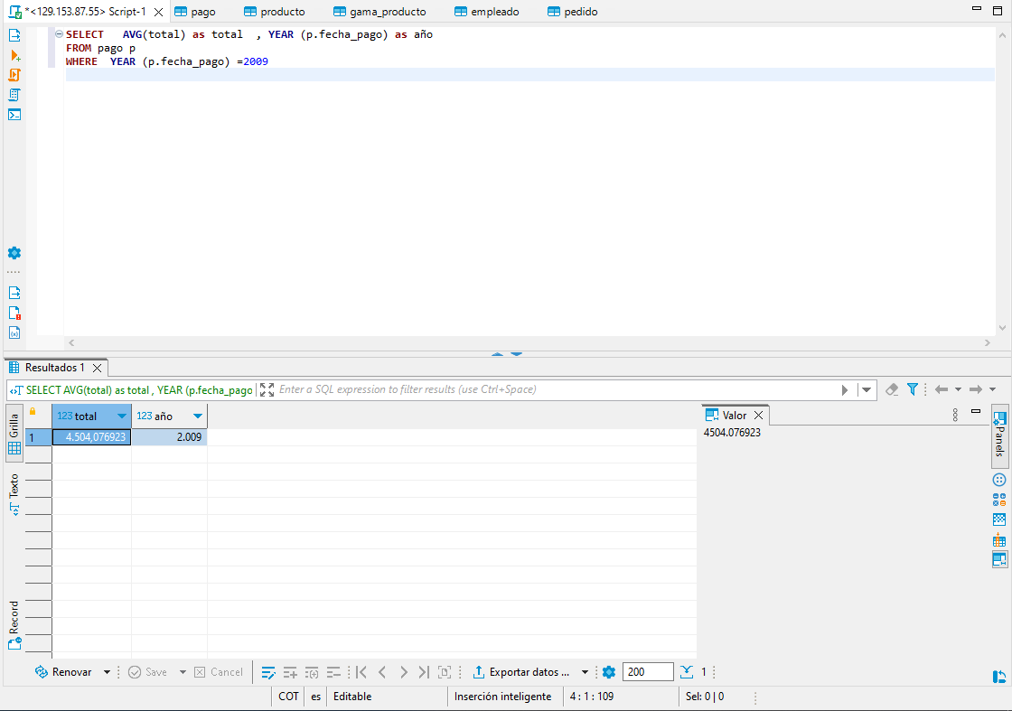

D ¿Cuántos pedidos hay en cada estado? Ordena el resultado de forma descendente por el número de pedidos

Rta: SELECT p.estado , COUNT(*) AS num_pedidos

FROM pedido p

GROUP BY p.estado

ORDER BY num_pedi

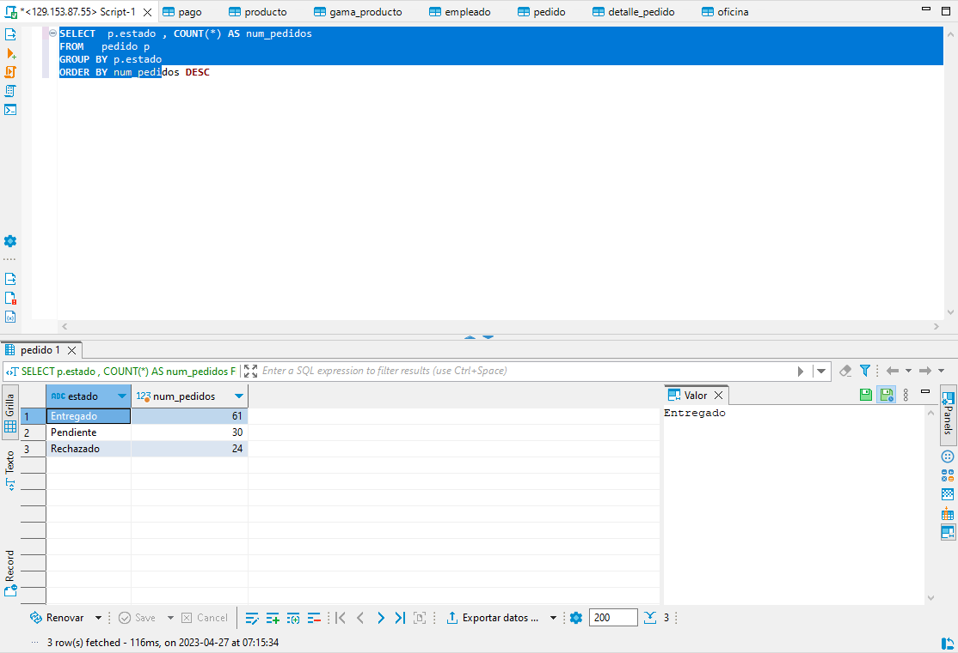

e. Calcula el precio de venta de producto más caro y más barato en una misma consulta

Rta: SELECT MAX(precio_venta) AS precio_mas_caro, MIN(precio_venta) AS precio_mas_barato

FROM producto p

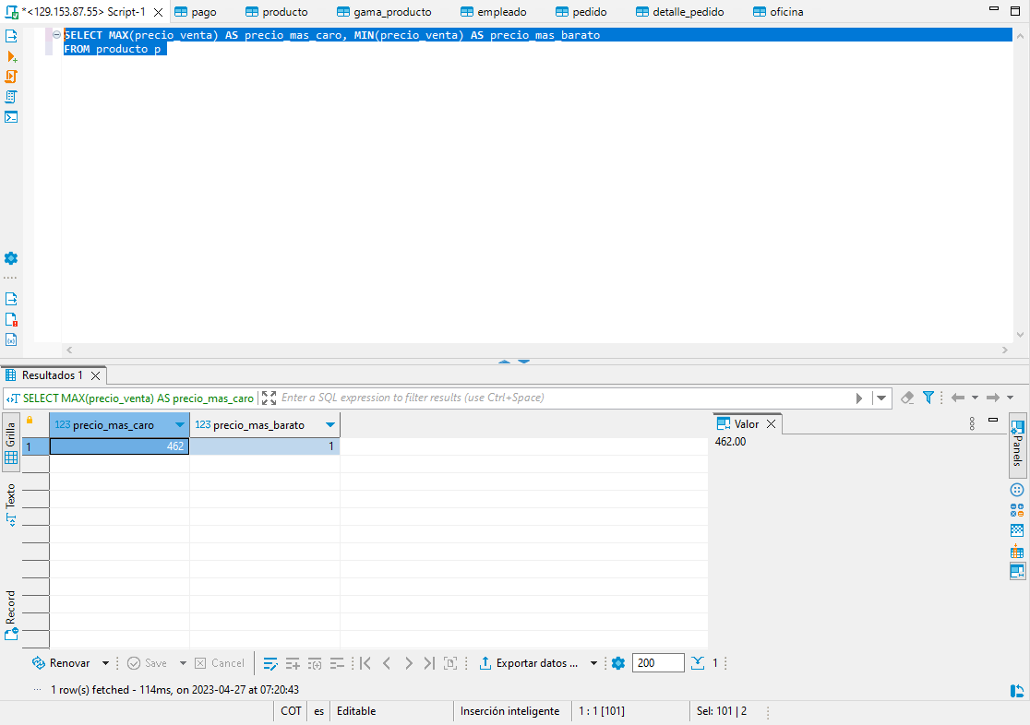

Subconsultas

A Devuelve el nombre del cliente con mayor límite de crédito

Rta SELECT c.nombre_cliente

FROM cliente c

WHERE c.limite_credito = (

SELECT MAX(c2.limite_credito)

FROM cliente c2

);

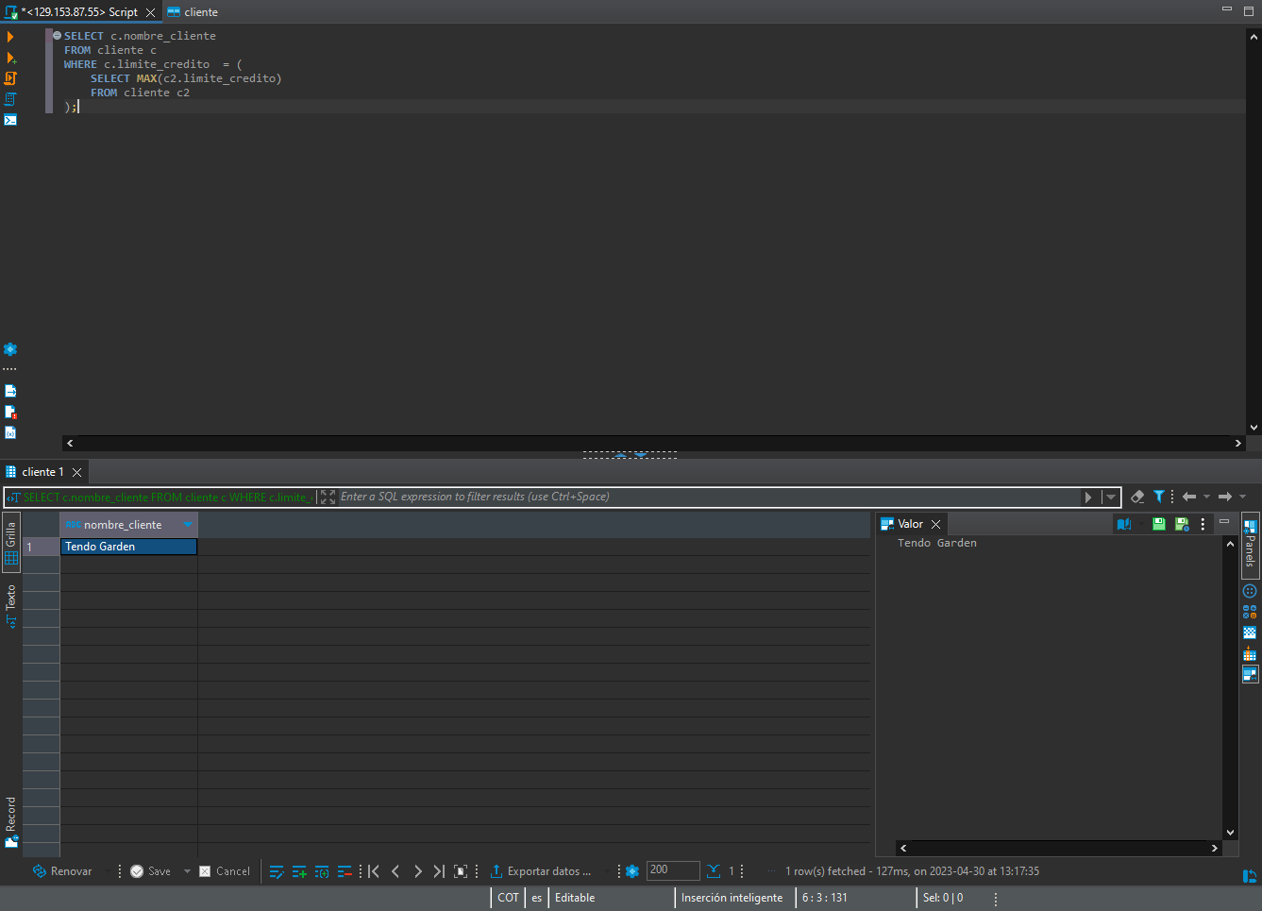

B Devuelve el producto que mas unidades tiene en stock

SELECT p.nombre FROM producto p WHERE p.cantidad_en_stock = (SELECT MAX(p2.cantidad_en_stock) FROM producto p2);

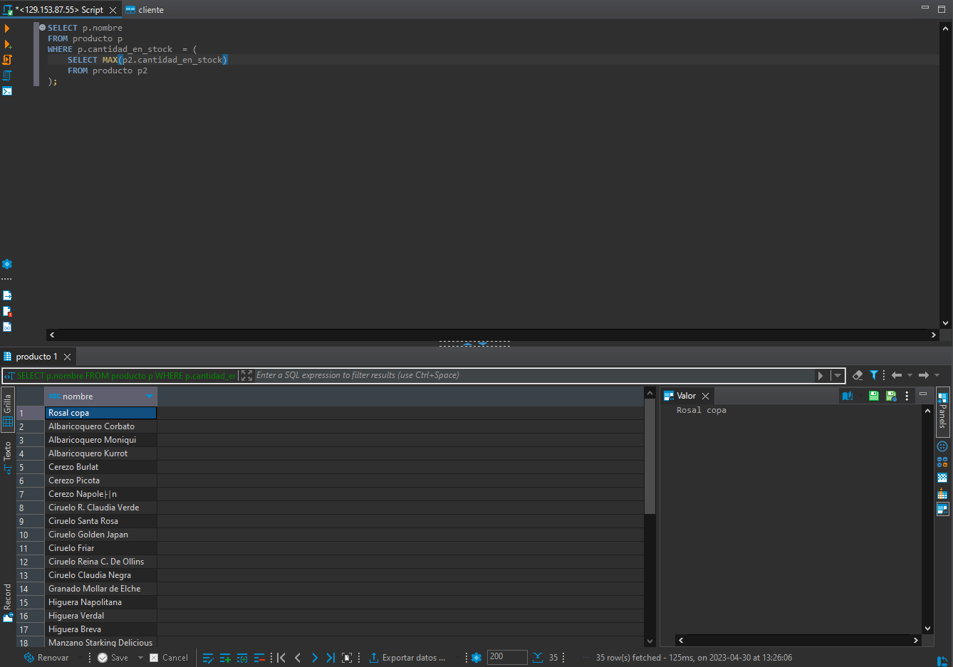

C Devuelva un listado que muestra Solamente los clientes que no han realizado ningún pago

SELECT nombre_cliente

FROM cliente c

WHERE c.codigo_cliente NOT IN (SELECT p.codigo_cliente FROM pago p)

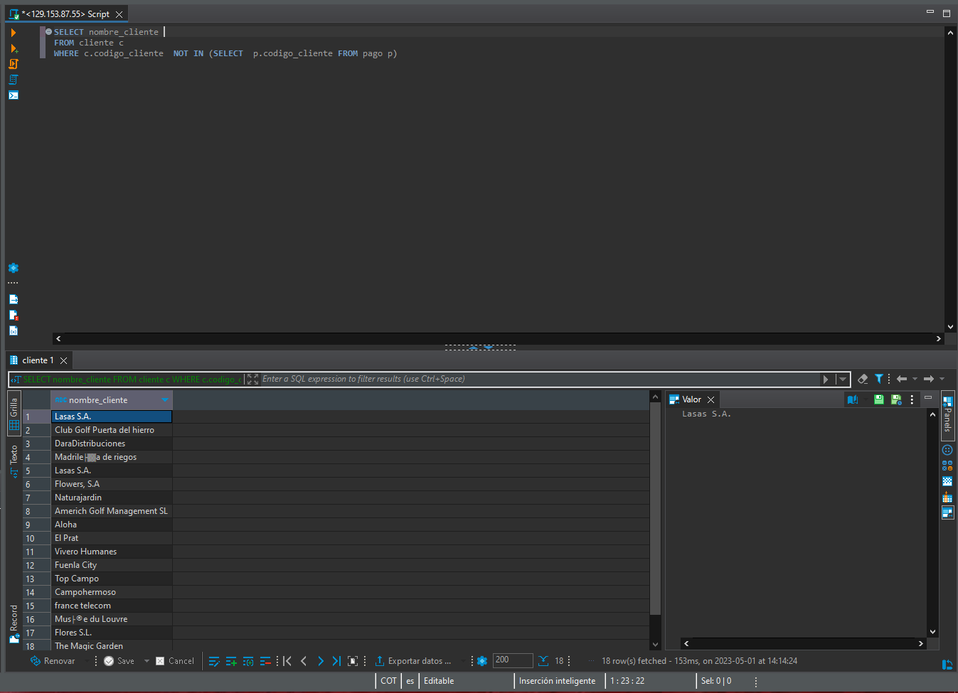

D. Devuelva un listado que los productos que nunca aparecido en un pedido

SELECT nombre

FROM producto p

WHERE p.codigo_producto NOT IN (SELECT DISTINCT dp.codigo_producto FROM detalle_pedido dp);

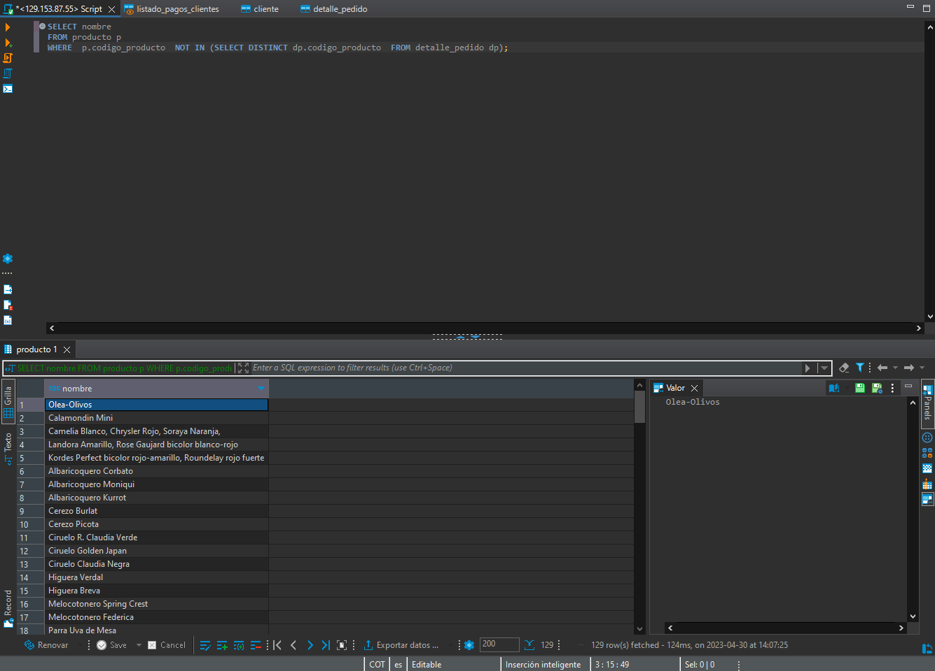

E. Devuelve un listado indicando todas las ciudades donde hay oficinas y el número de empleados que tiene

SELECT o.pais ,o.ciudad ,

(SELECT COUNT(*)

FROM empleado e

WHERE e.codigo_oficina = o.codigo_oficina) AS numero_empleados

FROM oficina o ;

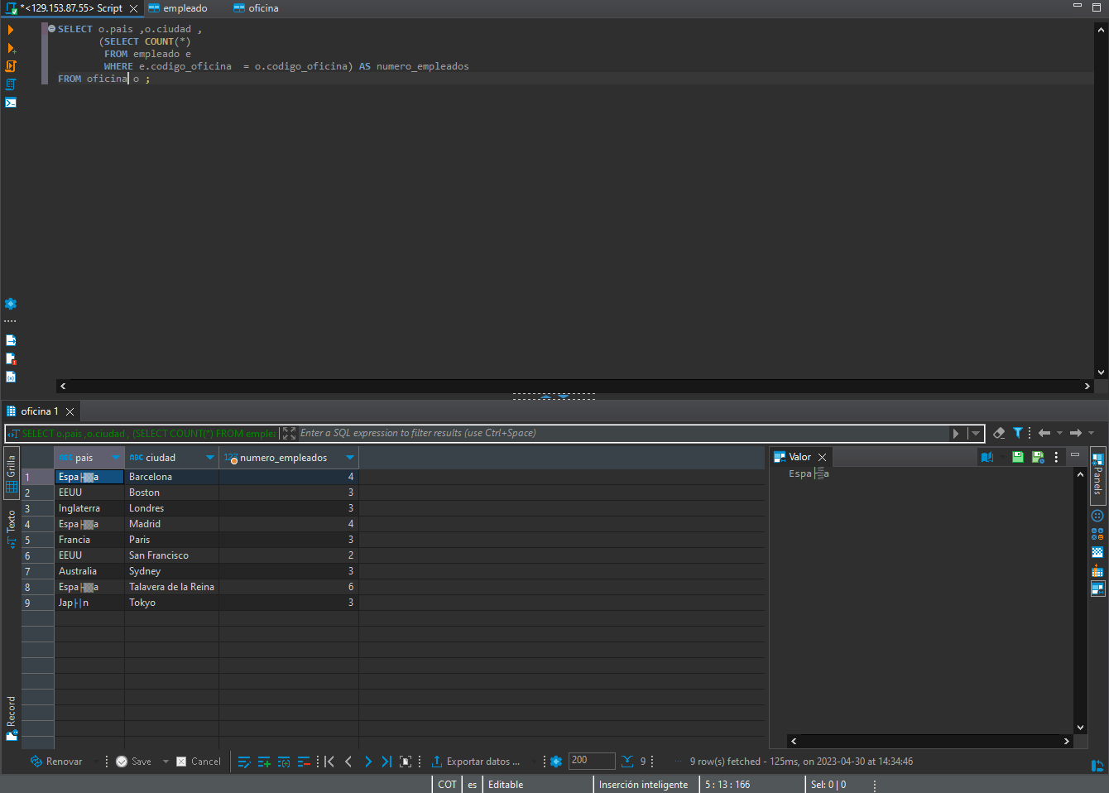

Vistas

A Escriba una vista que se llame listado_pagos_clientes que muestre un listado donde aparezcan todos los clientes y los pagos que ha realizado cada uno de ellos. La vista deberá tener las siguientes columnas: nombre y apellidos del cliente concatenados, teléfono, ciudad, pais, fecha_pago, total del pago, id de la transacción

CREATE view listado_pagos_clientes as

Select nombre_cliente ,apellido_contacto ,telefono ,ciudad ,fecha_pago ,total ,p.id_transaccion as traferecia

FROM cliente c , pago p

WHERE c.codigo_cliente = p.codigo_cliente

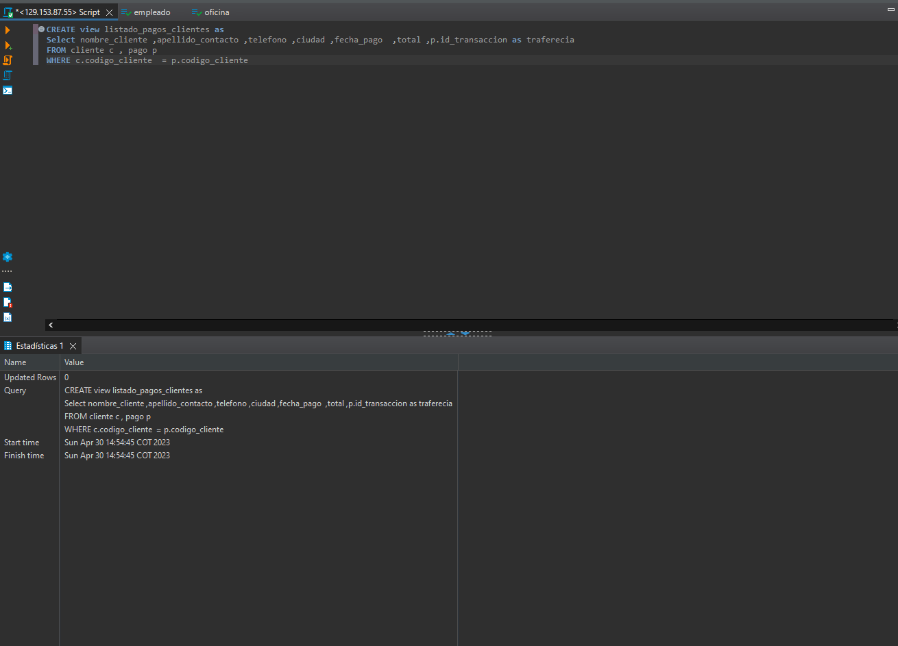

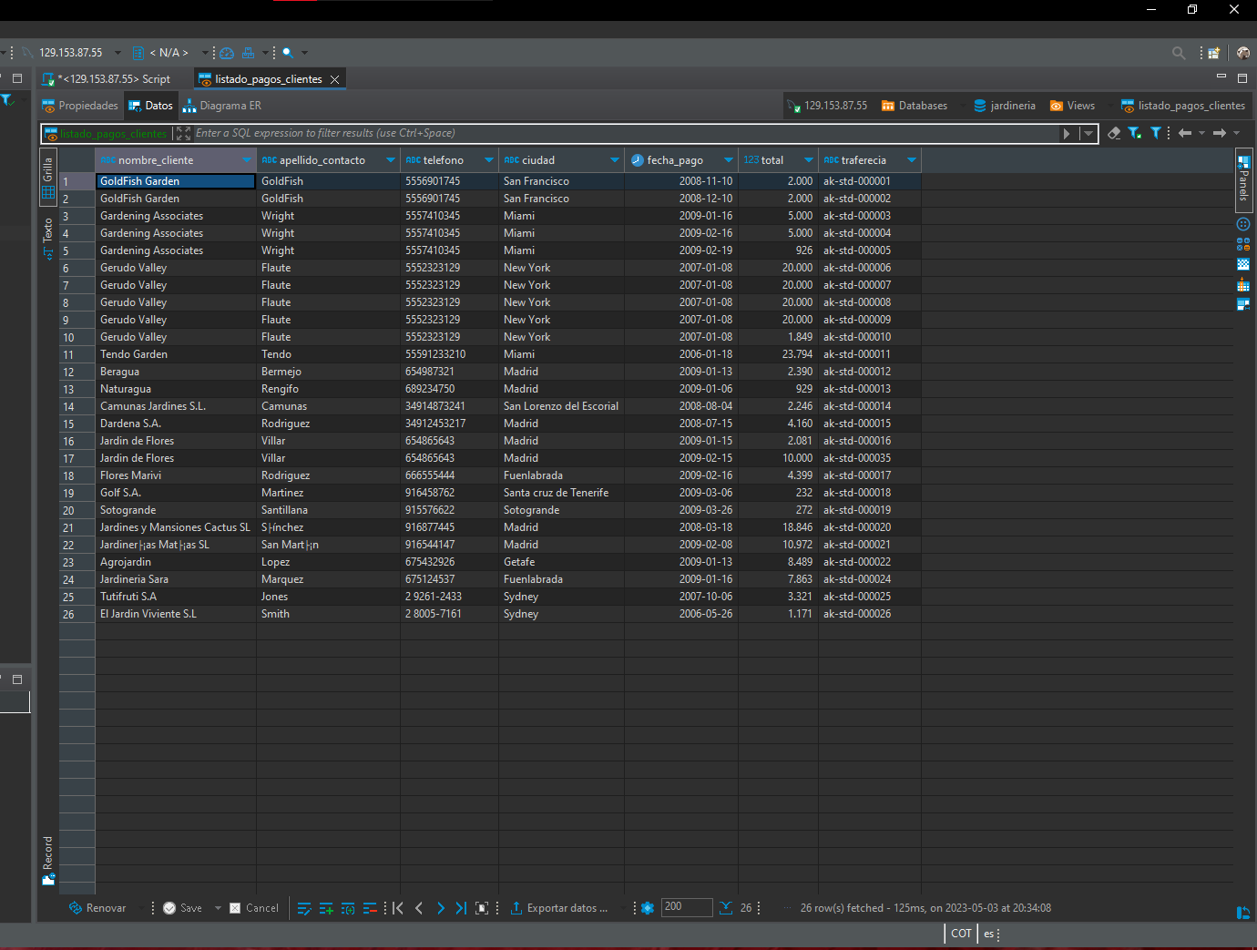

B Escriba una vista que se llame listado_pedidos_clientes que muestre un listado donde aparezcan todos los clientes y los pedidos que ha realizado cada uno de ellos. La vista deberá tener las siguientes columnas: nombre y apellidos del cliente concatendados, teléfono, ciudad, pais, código del pedido, fecha del pedido, fecha esperada, fecha de entrega y la cantidad total del pedido, que será la suma del producto de todas las cantidades por el precio de cada unidad, que aparecen en cada línea de pedido.

CREATE view listado_pedidos_clientes as

SELECT CONCAT(cliente.nombre_cliente, ' ', cliente.apellido_contacto) AS nombre_completo, cliente.telefono, cliente.ciudad, cliente.pais, pedido.codigo_pedido, pedido.fecha_pedido, pedido.fecha_esperada, pedido.fecha_entrega, SUM(detalle_pedido.cantidad * detalle_pedido.precio_unidad) AS cantidad_total FROM cliente INNER JOIN pedido ON cliente.codigo_cliente = pedido.codigo_cliente INNER JOIN detalle_pedido ON pedido.codigo_pedido = detalle_pedido.codigo_pedido GROUP BY cliente.nombre_cliente, cliente.apellido_contacto, cliente.telefono, cliente.ciudad, cliente.pais, pedido.codigo_pedido, pedido.fecha_pedido, pedido.fecha_esperada, pedido.fecha_entrega;

